Tillsynsbegäran – information om höga naturvärden och fridlysta arter i avverkningsanmälan A 24187-2026 i Ljusdals kommun
Denna tillsynsbegäran behandlar höga naturvärden i avverkningsanmälan A 24187-2026 i Ljusdals kommun som inkom 2026-05-26 och omfattar 8,1 ha.
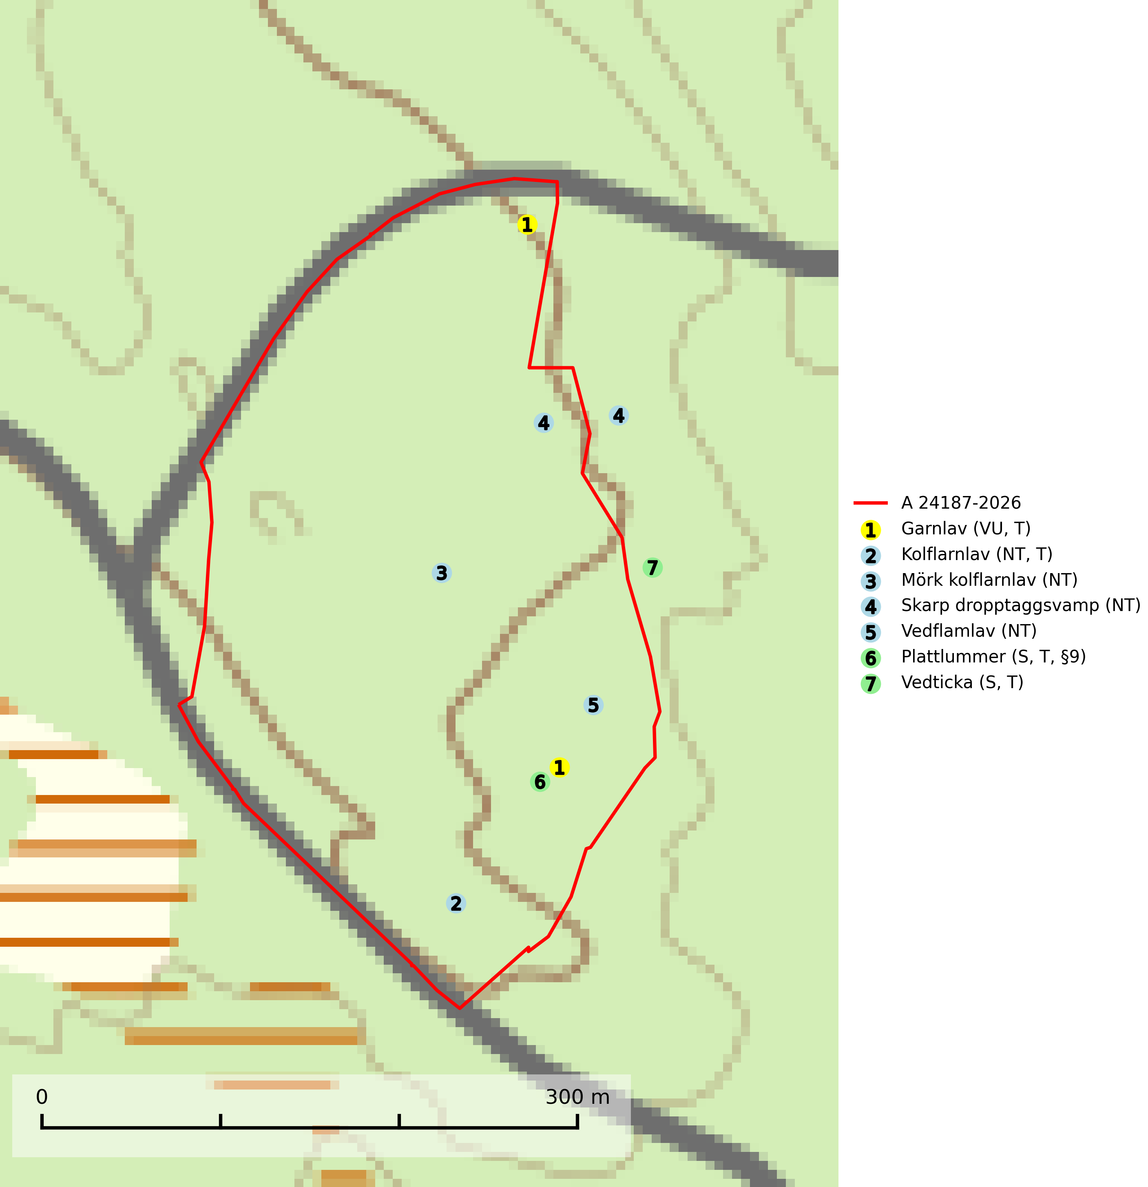
Figur 1. Fyndplatser för naturvårdsarter i och inom 19 meter från avverkningsanmälan. Markörer utan svart kant är placerade på fyndplatsen. Markörer med svart kant är placerade vid sidan av fyndplatsen och har ett svart streck som visar fyndplatsens exakta position. Kartans mittpunktskoordinat är N 6911691, E 530423 i SWEREF 99 TM.
I och inom 19 meter från avverkningsanmälan finns fynd av 7 naturvårdsarter, varav 5 är rödlistade, 1 är fridlyst, 4 är typiska (T) och 2 är signalarter (S): garnlav (VU, T), kolflarnlav (NT, T), mörk kolflarnlav (NT), skarp dropptaggsvamp (NT), vedflamlav (NT), plattlummer (S, T, §9) och vedticka (S, T). Se Figur 1.

Tillsynsbegäran
Vi begär härmed att Skogsstyrelsen fattar beslut enligt miljöbalken som säkerställer att skogens höga naturvärden bevaras samt att EU-lagstiftning efterlevs och att artskyddsbrott förhindras.
Vi önskar även ta del av de ställningstaganden och beslut som myndigheten meddelar till följd av aktuell avverkningsanmälan och föreningens inlaga (se 34 § förvaltningslagen).

Naturvårdsarter och fridlysta arter
Nedan följer beskrivningar av de naturvårdsarter och fridlysta arter som har sina livsmiljöer och växtplatser i den avverkningsanmälda skogen. De påträffade naturvårdsarterna är ett tydligt kvitto på att det rör sig om en skog med höga naturvärden.
Garnlav (VU) är en utpräglad barrskogsart som ibland kan drapera träden i norrländska grannaturskogar med hög luftfuktighet. Den förekommer även i talldominerade bestånd där den, förutom i trädens grenverk, påträffas hängande över ojämnheter i tallbarken. Arten har minskat starkt i södra och mellersta Sverige och den minskar även i sitt nordliga utbredningsområde. Minskningstakten uppgår till 30 (20–50) % inom 50 år och överstiger gränsvärdet för Sårbar (VU). Orsaken till tillbakagången beror främst på slutavverkningar av naturskogsartade skogar. Bestånd med riklig förekomst bör regelmässigt sparas, vilket även gynnar flera andra sällsynta och rödlistade arter. Garnlav är värdväxt för den mycket sällsynta och akut hotade fjärilen barrskogslavfly (CR) som hör hemma i boreala barrskogar med riklig förekomst av värdväxten. Tidigare kunde arten konstateras årligen på flera platser vid Dala-Floda i Dalarna innan lokalerna kalavverkades. Senaste fyndet i landet av barrskogslavfly är från år 2000 då den påträffades vid Högberget i Sollefteå kommun. Garnlav är typisk art för 9010 Taiga och 9070 Trädklädd betesmark (SLU Artdatabanken, 2026).
Kolflarnlav (NT) är brandberoende och växer nästan uteslutande på kolad hård kärnved av tall. Etableringen verkar ske först 100–300 år efter brand och nytt substrat nybildas i mycket begränsad omfattning. Avverkning av tallskog av naturskogskaraktär med spår av återkommande bränder är ett hot och mängden lämplig ved att växa på för arten minskar dels på grund av naturlig nedbrytning men framförallt på grund av att det förstörs i samband med slutavverkningar, gallringar och markberedning. Såväl kolflarnlav som mörk kolflarnlav har glänsande bålfjäll och förekommer främst i tall- och blandbarrskogar av naturskogskaraktär med spår av återkommande bränder. Skogar som dessa hyser höga biologiska värden och bör skyddas. Kolflarnlav är typisk art för 9010 Taiga (SLU Artdatabanken, 2024).
Mörk kolflarnlav (NT) är brandberoende och växer nästan uteslutande på kolad hård kärnved av tall. Arten förekommer främst i glesa, öppna tall- och blandbarrskogar av naturskogskaraktär och etableringen verkar ske sent efter brand, kanske först efter 100–300 år. Mörk kolflarnlav indikerar skog med höga naturvärden och vanligast är att den påträffas på rester av nedbrunna torrakor och högstubbar och lågstubbar som är så grova att hela innandömet är urbränt. Tall- och blandbarrskogar av naturskogskaraktär med spår av återkommande bränder hyser höga biologiska värden och bör skyddas (SLU Artdatabanken, 2024).
Skarp dropptaggsvamp (NT) bildar mykorrhiza med både gran och tall, främst i barrskogar med trädkontinuitet. Arten uppträder dels i näringsrik kalkbarrskog och dels i sur lavtallskog. Kalkbarrskogarna är ofta grandominerade, olikåldriga och skiktade på frisk mark med ett örtrikt vegetationsskikt. Lavtallskogarna är i regel magra, torra, ljusöppna och ofta brandpräglade. Den totala populationen i landet har minskat och bedöms fortsätta minska till följd av avverkning av äldre barrskogar. Arten har begränsad förmåga att återetablera sig efter slutavverkning eller andra storskaliga skogsbruksåtgärder. Det saknas indikationer på att arten långsiktigt kan etablera eller reproducera sig i skogsbestånd som brukas med metoder som trakthyggesbruk, markberedning, gödsling eller föryngring med förädlat plantmaterial. Minskningstakten för den svenska populationen bedöms vara nära gränsvärdet för Sårbar (VU) (SLU Artdatabanken, 2026).
Vedflamlav (NT) växer på gammal hård och torr, exponerad kärnved av tall, främst på högstubbar i ljusöppna lägen, t.ex. vid och på myrar, sjökanter, i glesa hällmarkskogar och i brandpräglade tallnaturskogar. Substratet nyskapas i begränsad omfattning och arten är en utmärkt indikator på höga naturvärden i denna skogstyp. Tall- och barrblandskogar med naturskogskaraktär och spår av bränder har ofta höga biologiska värden och bör skyddas. På vedflamlavens bål kan den sällsynta spiklaven/parasiten Calicium ramboldiicola (VU) påträffas (SLU Artdatabanken, 2026).
Plattlummer (§9) växer främst i ljusöppna sandtallskogar eller annan gles, torr och brandpräglad hedbarrskog. Den är mest frekvent i olika typer av naturskogar och kontinuitetsskogar och missgynnas markant av slutavverkning och maskinell markberedning. Söder ut i landet förekommer de närstående arterna cypresslummer (EN, §8) och mellanlummer (NT, §9), vilka båda omfattas av EU:s art- och habitatdirektiv. Plattlummer är typisk art för 9010 Taiga och 2320 Rissandhedar (Nitare & Skogsstyrelsen, 2019; SLU Artdatabanken, 2026).
Vedticka är en bra signalart söder om den naturliga norrlandsgränsen. Den är huvudsakligen knuten till äldre barrskogar där det föreligger långvarig kontinuitet av död barrved. Vedticka är typisk art för 9010 Taiga (Nitare & Skogsstyrelsen, 2019; SLU Artdatabanken, 2025).

